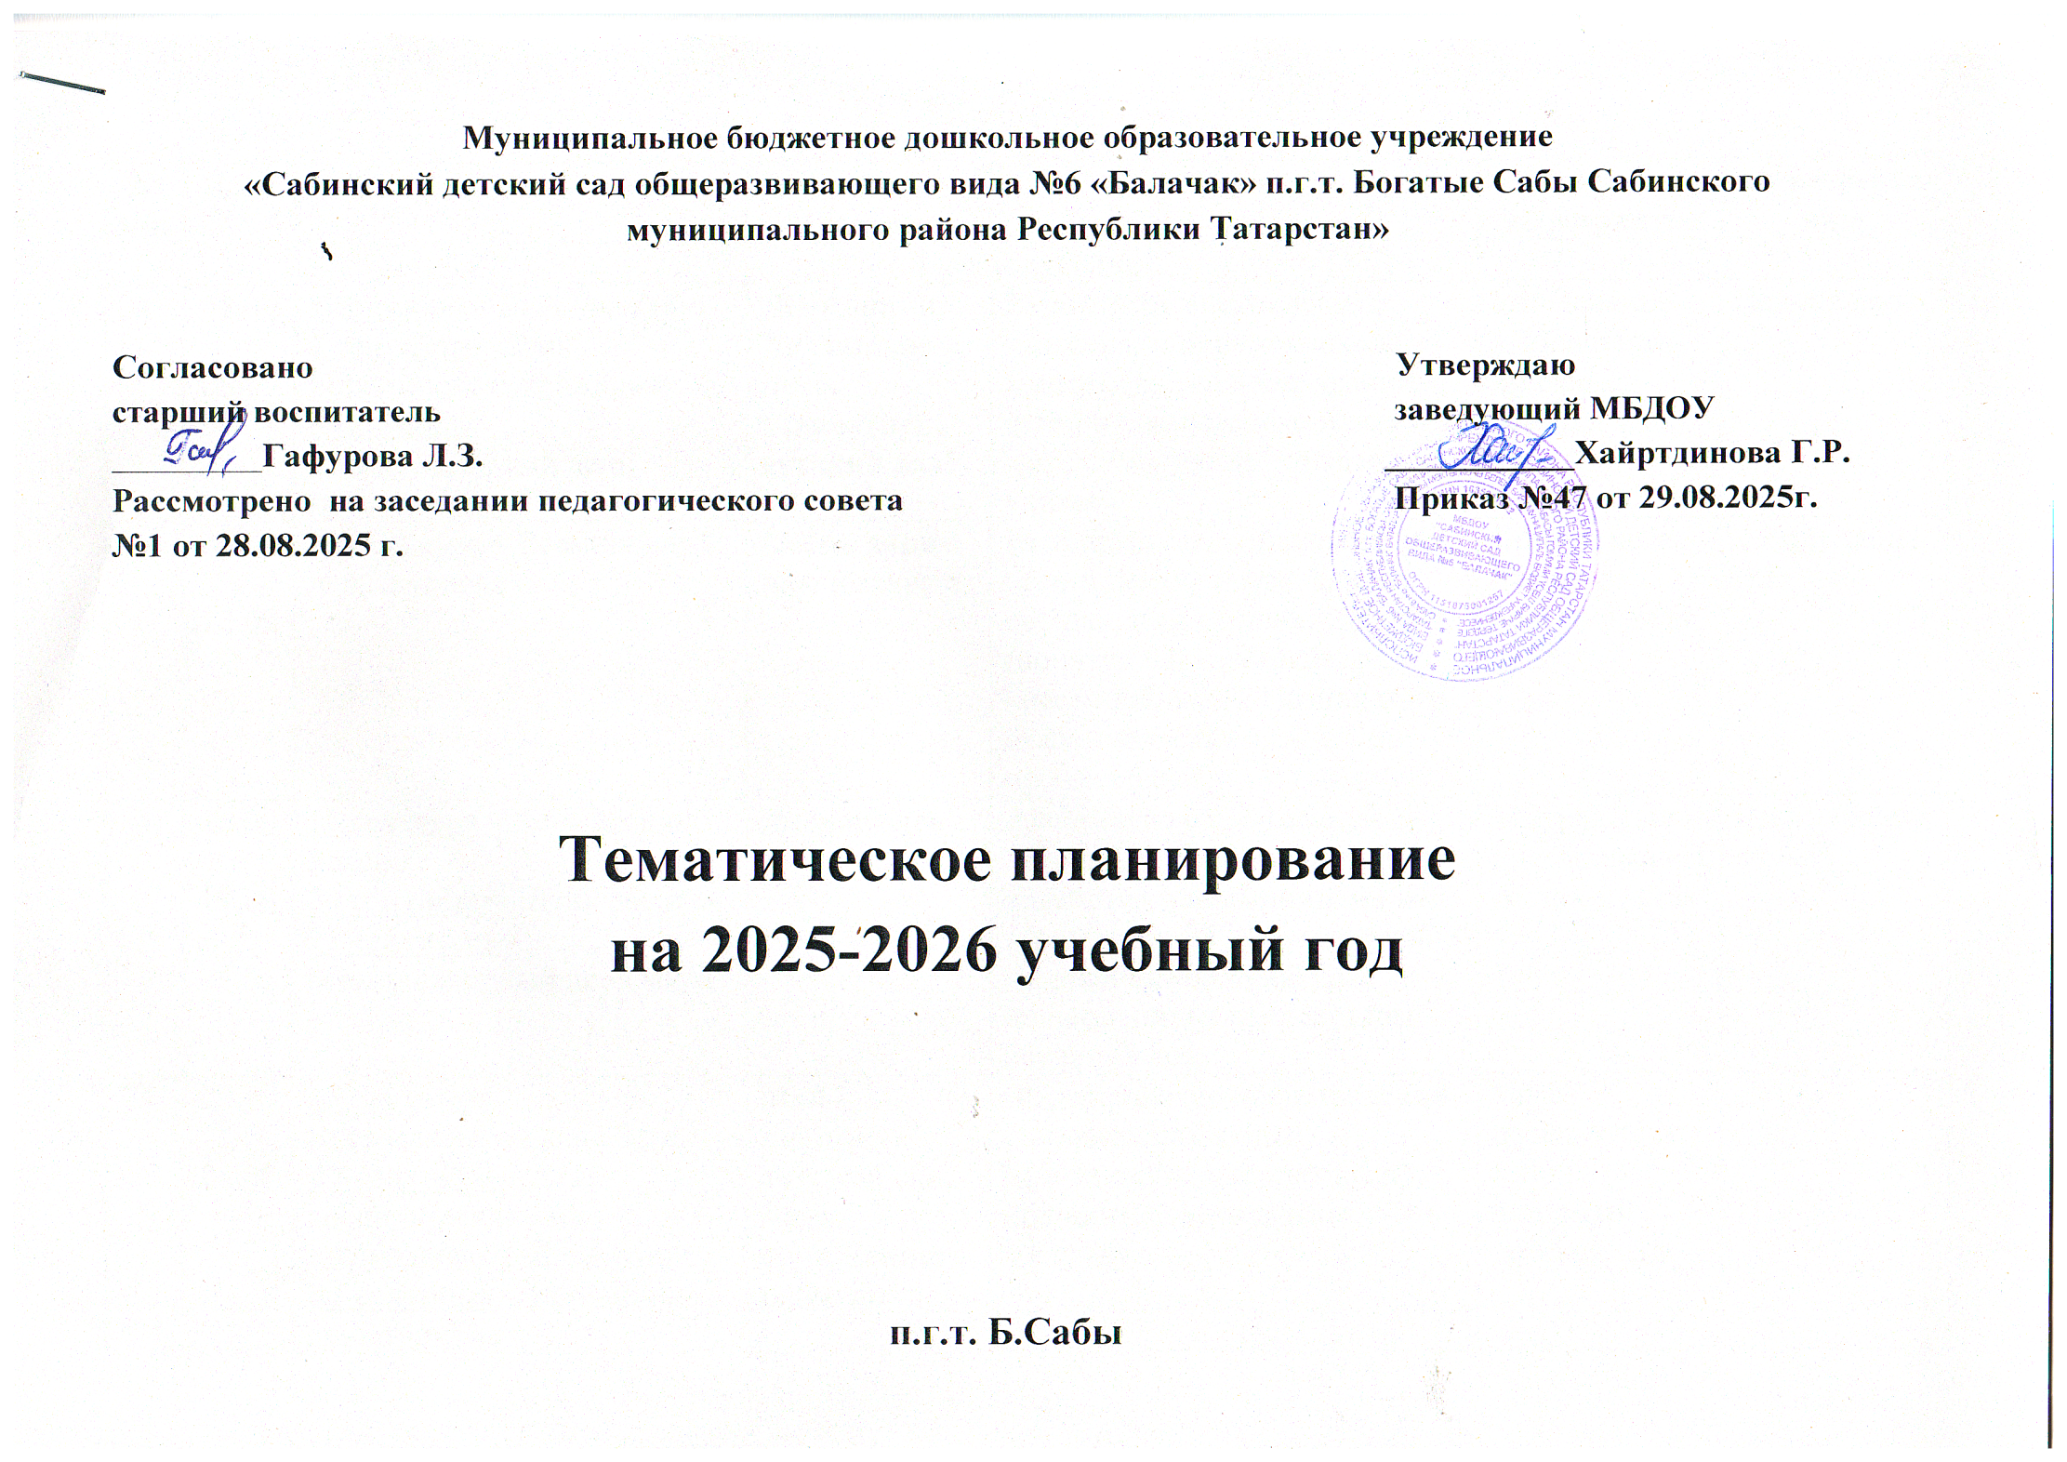
№ п/п | Дата | Знаменательные даты | Название недели | Цель | Итоговое мероприятие | Ответственные
1-ое полугодие
1 | 01.09-05.09 | 1 сентября – День знаний  7 сентября – День Бородинского сражения  8 сентября – Международный день грамотности | День знаний.  До свидания, лето, здравствуй, детский сад! | Развитие познавательного интереса, интереса к школе, книгам. Закрепление знаний детей о школе, о школьных принадлежностях, профессии учителя. | Развлечение «Дошколята – дружные ребята» | Педколлектив
2 | 08.09-12.09 | 10 сентября – Всемирный день журавля | Осень дарит нам подарки | Расширять представления об осени, знания о фруктах и овощах, о грибах и ягодах (понятия «съедобный» и «несъедобный»). Познакомить с сельскохозяйственными профессиями. | Спортивные овощные соревнования | Загидуллина Э.Р.
3 | 15.09-19.09 | 15 сентября – День леса в России  20 сентября – День лесника  21 сентября – Международный день мира | Добрый лес | Знакомство с профессией лесника, работниками лесного хозяйства, заповедниками на территории РТ. Формирование экологической культуры дошкольников посредством изучения леса. | Театральная постановка «В гостях у леса» | Шаймарданова А.Р.
4 | 22.09-26.09 | 25 сентября – Всероссийский день бега  27 сентября – День воспитателя и всех дошкольных работников  27 сентября – Всемирный день туризма | Мой любимый детский сад. День дошкольного работника. | Формирование представлений о профессиях людей, работающих в детском саду, положительного отношения к их труду. | Игра-путешествие «Мой любимый детский сад» | Закирзянова А.Р
5 | 29.09-03.10 | 1 октября – Международный день пожилых людей  4 октября – Всемирный день защиты животных  5 октября – День учителя | Наша дружная семья. Неделя пожилого человека и добрых дел. | Расширять представление детей о семье и родственных связях; вызвать желание узнать об их занятиях, интересах и уважение к семейным традициям; воспитывать желание и потребность проявлять заботу о близких и внимание к ним. | Праздничный концерт «День добра и уважения» | Шаймарданова А.Р.
6 | 06.10-10.10 | 9 октября – Всемирный день почты | Мой поселок: достопримечательности, история, люди.  Мониторинг | Знакомство с достопримечательностями, событиями прошлого, памятниками, улицами родного поселка. | Досуг «Сабы – наш дом родной!» | Хуснуллина М.А.
7 | 13.10-17.10 | 15 октября – Всемирный день мытья рук  16 октября – Всемирный день хлеба  20 октября – День отца в России  20 октября – Международный день повара | Хлеб – всему голова! Профессии тружеников села. | Закрепление понятия о необходимости бережного отношения к хлебу, ценности хлеба. Воспитание уважительного отношения к людям труда, профессии взрослых. | Инсценировка сказки «Колосок» | Багавиева Г.Р.
8 | 19.10-24.10 | 28 октября – Международный день анимации | От кареты до ракеты | Приобщить детей к познанию окружающего мира через знакомство с транспортом и их особенностями. Расширить представления детей о его видах и функциональном назначении. | Экскурсия в мир автомобилей | Низамиева Р.В.
9 | 27.10-31.10 | 31 октября – День гимнастики | Книжкина неделя | Вызвать у детей желание больше общаться с книгами, развивать интерес и любовь к ним. | Экскурсия в библиотеку | Султаншина А.А.
10 | 03.11-07.11 | 4 ноября – День народного единства  6 ноября – День Конституции Татарстана  10 ноября – День сотрудника внутренних дел РФ | Я, ты, он, она – вместе целая страна. День народного единства. | Расширять знания детей о родной стране, представления о том, что Россия — огромная многонациональная страна. Расширять знания о российских праздниках. | Квест-игра к Дню народного единства «Я,ты, он, она вместе - целая страна» | Багавиева Г.Р.
11 | 10.11-14.11 | 12 ноября – День синички  13 ноября – Всемирный день доброты  18 ноября – День рождения Деда Мороза | Творчество писателей и поэтов для детей (А.Алиш, Р.Миңнуллин и др.) | Формирование у детей интереса к творчеству татарских поэтов и писателей. Расширение представлений детей и их родителей о татарской детской литературе, приобщение их к семейному чтению. | Инсценировка сказок татарских детских писателей – конкурс среди групп | Педколлектив
12 | 17.11-21.11 | 20 ноября – Всемирный день ребёнка  21 ноября – Всемирный день приветствий | Я – ребёнок, я - человек. Ребёнок в мире прав | Формирование основ правового воспитания детей дошкольного возраста. | Интеллектуальная игра «Я должен! Я могу!» | Гиззатуллина А.
13 | 24.11-28.11 | 27 ноября – День матери в России  30 ноября – День Государственного герба РФ | Нет друга нежнее, чем мамочка! | Повысить социальную значимость материнства, показать значимый для ребёнка образ мамы. | Праздник «Пусть всегда будет мама!» | Педколлектив
14 | 01.12-05.12 | 3 декабря – День неизвестного солдата  3 декабря – Международный день инвалидов  4 декабря - День написания писем Деду Морозу  5декабря – День добровольца (волонтера) в России  8 декабря – Международный день художника | В декабре,  в декабре, пляшет вьюга во дворе | Закреплять знания о характерных признаках зимы и названия зимних месяцев. | Праздник «Встреча зимы» | Закирзянова А.Р.
15 | 08.12-12.12 | 9 декабря – День Героев Отечества  10 декабря – Всемирный день футбола  12 декабря – День конституции РФ  15 декабря – Международный день чая | Будь осторожен дома! | Формировать представления детей об основных источниках и видах опасности в быту, в общении с незнакомыми людьми; развивать осторожное и осмотрительное отношение к потенциально опасным для человека ситуациям, учить обращаться за помощью к взрослому; способствовать становлению устойчивого интереса к правилам и нормам безопасного поведения. | Урок ОБЖ | Загидуллина Э.Р.
16 | 15.12-19.12 | 18 декабря – День Республики Татарстан  20 декабря – День рождения новогодней елки | Зимние виды спорта | Расширение знаний о зимних видах спорта, закрепление умений передавать в рисунке своё отношение к зимним играм. | Спортивное  развлечение «Зимние виды спорта и  зимние забавы» | Низамиева Р.В.
17 | 22.12-26.12 | 27 декабря – День спасателя  28 декабря – Международный день кино | Я и мои друзья. Секреты дружбы | Способствовать формированию доброты, доброжелательности, вежливости, дружбы и трудолюбия, усвоения правил общения со сверстниками и взрослыми. Учить детей различать и замечать добрые дела и поступки, оценивать их полезные качества. | Квест-игра «Секреты  дружбы» | Хуснуллина М.А.
18 | 29.12-31.12 | 31декабря – Новый год | Новогоднее волшебство | Создание условий для формирования и расширения представлений о традициях празднования Нового года в России и других странах. | Новогодние утренники | Педколлектив
19 | 12.01-16.01 | 12 января – День рождения Шарля Перро  14 января – Всемирный день логики  15 января – день зимующих птиц | Удивительный мир сказок | Обобщить знания детей о прочитанных художественных произведениях, прививать любовь к литературным произведениям и их героям. | Викторина «Путешествие в удивительный мир  сказок» | Рахимова М.
20 | 19.01-23.01 | 21 января – Международный день объятий  22 января - Всемирный день снега | В мире профессий и хобби | Закреплять и расширять знания детей о профессиях, о содержании труда, роли механизации труда. | Игровое развлечение «В мире  профессий» | Газизянова А.Р.
21 | 26.01-30.01 | 27 января – День полного освобождения Ленинграда от фашистской блокады | Учимся говорить вежливые слова | Сформировать у детей доброжелательность, вежливость, уважение к окружающим. | Игровое развлечение «Путешествие по острову Вежливости» | Галимзянова Г.С.
22 | 02.02-06.02 | 8 февраля – День российской науки | Огонь друг или враг? | - Продолжать формировать у детей понятия о пользе и вреде огня; закреплять знания о возникновении пожара; формировать правила поведения во время пожара. | Театрализованное представление «Осторожно, огонь!» | Шаймарданова А.Р.
23 | 09.02-13.02 | 9 февраля – Международный день стоматолога  15 февраля – День рождения татарского поэта Мусы Джалиля | Читаем и чтим Мусу Джалиля! | Познакомить учащихся с биографией, творчеством поэта Мусы Джалиля. | Инсценировка произведений Мусы Джалиля | Педколлектив
24 | 16.02-20.02 | 21 февраля – Международный день родного языка  23 февраля – День защитника Отечества | Культура и традиции народов Поволжья. | Расширение знаний детей о народах Поволжья; приобщать к истокам народных традиций; воспитывать толерантность | Здравствуй, Масленица! | Султаншина А.А.
25 | 23.02-27.02 | 27 февраля – Международный день полярного медведя  24 февраля- 2 марта – Масленичная неделя | Наша армия сильна, защищает нас она! | Формирование первичных представлений о Российской армии, о мужчинах, как защитниках Родины. Воспитание патриотических чувств у детей дошкольного возраста. | Зарница-2025 | Педколлектив
26 | 02.03-06.03 | 1 марта – День кошек в России  8 марта – Международный женский день | При солнышке – тепло, при мамочке – добро | Формирование чувства любви и уважения к женщине, желания помогать им, заботиться о них. Привлечение внимания детей к празднику 8 марта. | Праздничный концерт, посвященный мамам и бабушкам | Педколлектив
27 | 09.03-13.03 | 14 марта – Международный день рек | Волшебница-водица | Формировать элементарные представления детей о свойствах воды, о том, какой бывает вода в природе, где «трудится». | Экологический праздник «Волшебница-водица»
28 | 16.03-20.03 | 18 марта – День воссоединения Крыма с Россией  20 марта – Международный день счастья  21 марта – Международный день лесов | Разнообразный мир животных нашей планеты | Развивать интерес детей к животному миру нашей  планеты, вызвать желание узнать о местах их обитания, особенностях и образе жизни. | Интеллектуальная игра «Животный мир нашей планеты» | Гиззатуллина Э.
29 | 23.03-27.03 | 27 марта – Всемирный день театра | Места отдыха и развлечений. Правила поведения в общественных местах | Формировать знания детей о местах отдыха и развлечений. Закреплять представления о правилах поведения в  общественных местах, дать понятие, что такое этикет. | Развлечение «Мы идём в театр» | Султаншина А. А.
30 | 30.03-03.04 | 1 апреля – День смеха, Международный день птиц  2 апреля – Международный день детской книги  7 апреля – Всемирный день здоровья | Неделя пернатых наших друзей | Расширить и закрепить знания учащихся о птицах, их поведении и жизни, о роли и месте в природе, о значении в жизни человека и в природе. | Театрализованное представление «Пернатые соседи». | Рахимова М.
31 | 06.04-10.04 | 12 апреля – День космонавтики | Космическое путешествие | Формирование у детей понятия «космос», «космическое пространство». Расширение представлений детей о космосе, работе космонавтов; подчеркнуть уникальность планеты Земля. | Квест-игра «Космическое путешествие» | Педколлектив
32 | 13.04-17.04 | 16 апреля – Международный день цирка | Путешествие в подводный мир | Формирование экологической культуры дошкольников посредством изучения леса, как одному из условий жизни на Земле. | Игра «Увлекательное путешествие в подводный мир морей и океанов» | Гиззатуллина А.
33 | 20.04-24.04 | 22 апреля – Международный день Земли  23 апреля – День английского языка  26 апреля – День рождения татарского поэта Габдуллы Тукая | Тукай в наших сердцах.  Мониторинг | Расширить и обобщить знания детей старшего дошкольного возраста о великом тата рском поэте Г. Тукая через разные виды деятельности. | Инсценировка произведений Габдуллы Тукая. Конкурс чтецов. | Педколлектив
34 | 27.04-01.05 | 29 апреля – Международный день танца  30 апреля – День пожарной охраны  3 мая – Всемирный день Солнца | Экологическая неделя: сделаем планету чистой! Мир, труд, май! | Воспитывать осознанное отношение к природным богатствам Родины и экологическую культуру. | Экологическая игра-викторина | Загидуллина Э.Р.
35 | 04.05-08.05 | 7 мая – День радио  9 мая – День Победы в Великой Отечественной войне | Никто не забыт, ничто не забыто! | Расширить знания школьников о Великой Отечественной войне. Способствовать воспитанию патриотических чувств, уважительного отношения к ветеранам войны. | Военно-патриотический парад | Багавиева Г.Р.
36 | 11.05-15.05 | 12 мая – Международныйдень медицинской сестры  15 мая – Международный день семьи | Внимательный пешеход | Передача детям знаний о правилах безопасности дорожного движения в качестве пешехода и пассажира транспортного средства. | Театрализованное представление «В мире правил дорожного движения» | Рахимова М.
37 | 18.05-22.05 | 18 мая – День музеев  19 мая – День детских общественных организаций России  23 мая – Всемирный день черепахи  24 мая – День славянской письменности и культуры | Спорт + физкультура = здоровый организм | Расширение знаний о физической культуре, ее значении в здоровом образе жизни. | Спортивная олимпиада «Самые весёлые старты» | Газизянова А.Р.
38 | 25.05-29.05 | 27 мая – День библиотекаря | В ожидании лета. До свидания, детский сад! | Расширять знания о летних природных явлениях. | Праздник Солнца! Праздник Лета! | Педколлектив

